什麽是响应式Web设计?

RWD的由来:网页内容随着访问的

不同视口及设备调整呈现

1.基于HTML5和CSS3的RWD（Responsive Web Design）响应式Web设计

2.随着视口(viewport)及设备(device)的不同呈现不同的样式(style)

3.利用弹性网格布局(fluid grid)丶弹性图片／媒体(flexible images)丶媒体查询(media queries)等技术实现*

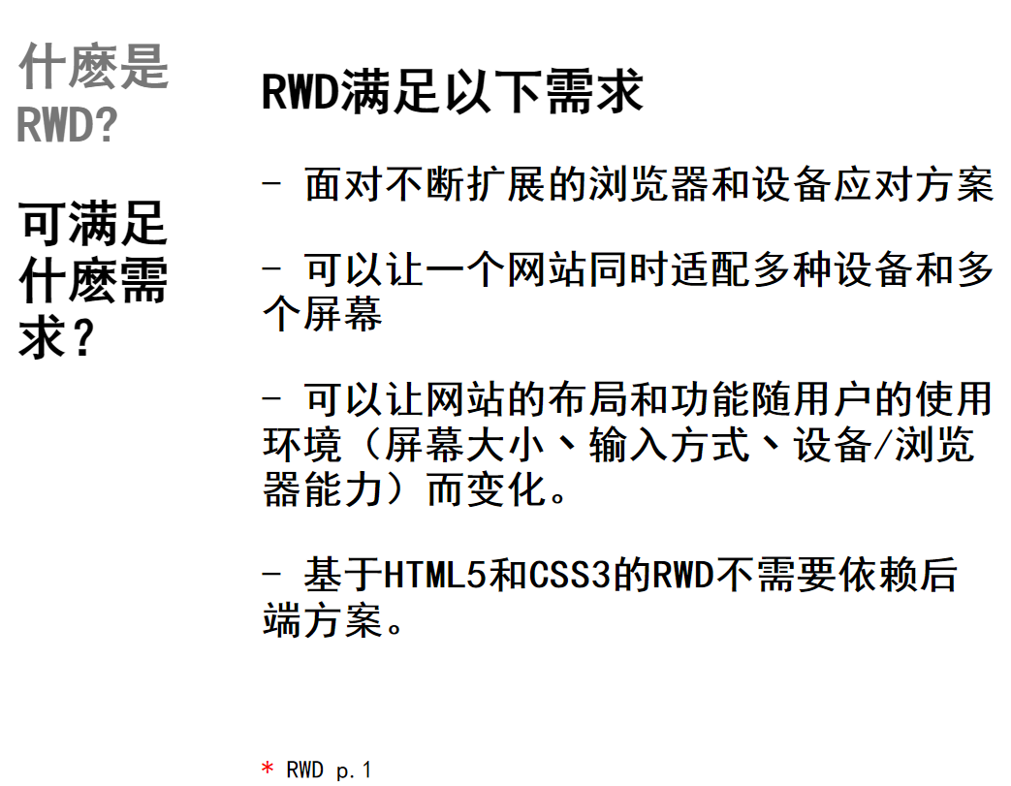

Chrome 开发者工具是一套内置于Google Chrome中的Web开发和调试工具，可用来对网站进行迭代丶调试和分析。

Chrome开发者工具（简称DevTools）:

1.主要的：紫丶橙丶蓝 分别指

（HTML ）标签丶属性丶值

2.次要的：绿丶灰 分别指

（HTML） 注释丶语法符号

HTML的3种基本元素及基本格式：

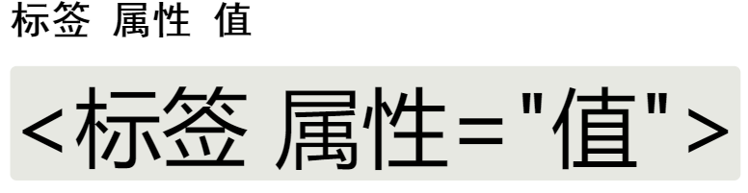

例：

<a href="http://www.w3school.com.cn">W3School</a>

<a> 标签定义超链接，用于从一张页面链接到另一张页面。

<a> 元素最重要的属性是 href 属性，它指示链接的目标。

Web标准有哪几种？分别是什么语言？

结构标准-HTML，表现标准-CSS，行为标准-JavaScript

HTML和HTML5的区别？

HTML5是HTML的最新版本，增添了更多响应式设计的内容。

“响应式网页设计”的英文？

Responsive Web Design（RWD）

响应式网页设计是网页内容随着视口（viewport ）及设备（ device ）的不同呈现不同的样式（ style）。

“媒体查询”的英文？

Media Queries

将网页的img文件夹中的图片粘贴到Hbuilder的img文件夹中

img{

max-width:100%;

}

小结：此处max-width规则指所有图片最大显示为其自身的100%。此时如果图片的容器（如body或div）比图片固有宽度小，图片会缩放占满最大可用空间

在CSS文件中直接使用媒体查询

@media screen and (min-width:50em)

设备默认为screen（屏幕），因此在大多数情况下，“设备”可以省略，直接写@media +（条件）即（执行的代码）

告诉浏览器这里的规则只适用于视口宽度50em以上的情况。当视口宽度大于50rem时，题图会移到右侧，介绍的文字在图左侧。主要文本内容放在带框线的配料表下方。而在较小屏幕中，网页布局还跟以前一样。

操作媒体查询（例）：

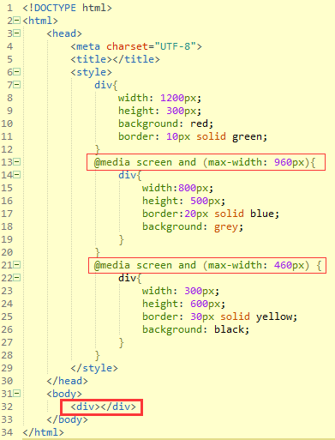

## PX

px像素（Pixel）。相对长度单位。像素px是相对于显示器屏幕分辨率而言的。

**PX特点**

* 1. IE无法调整那些使用px作为单位的字体大小；
* 2. 国外的大部分网站能够调整的原因在于其使用了em或rem作为字体单位；
* 3. Firefox能够调整px和em，rem，但是96%以上的中国网民使用IE浏览器(或内核)。

### **EM**

em是相对长度单位。相对于当前对象内文本的字体尺寸。如当前对行内文本的字体尺寸未被人为设置，则相对于浏览器的默认字体尺寸。

**EM特点**

* 1. em的值并不是固定的；
* 2. em会继承父级元素的字体大小。

rem是CSS3新增的一个相对单位（root em，根em），计算方法和em一样

对于只需要适配少部分手机设备，且分辨率对页面影响不大的，使用px即可 。

对于需要适配各种移动设备，使用rem，例如只需要适配iPhone和iPad等分辨率差别比较挺大的设备。

Width：视口宽度

Height: 视口高度

Device-width：渲染表面的宽度（设备屏幕宽度）

Device-height:渲染表面的高度（设备屏幕宽高度）

Orientation：设备方向是水平还是垂直

Aspect-ratio：视口的宽高比。aspect-ratio：16/9

Color：颜色组分的位深。

Color-index: 设备颜色查找表中的条目数。

Resolution: 屏幕或打印分辨率。

Scan：针对电视的逐行扫描和各行扫描。

Grid：设备基于栅格还是位图。

body {

background-color: grey;

}

@media screen and and (min-width:200px) and (max-width:360px){

body {

background-color: red;

}

}

content=“ maximum-scale=2.0” 允许用户最大将页面放大到设备宽度的两倍

content=“ minimum-scale=0.5”允许用户最小将页面缩小到设备宽度的一半

user-scalable=no 禁止用户缩放

user-scalable=yes 允许用户缩放

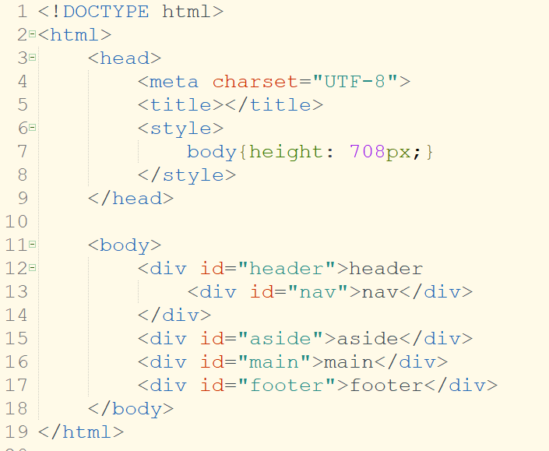

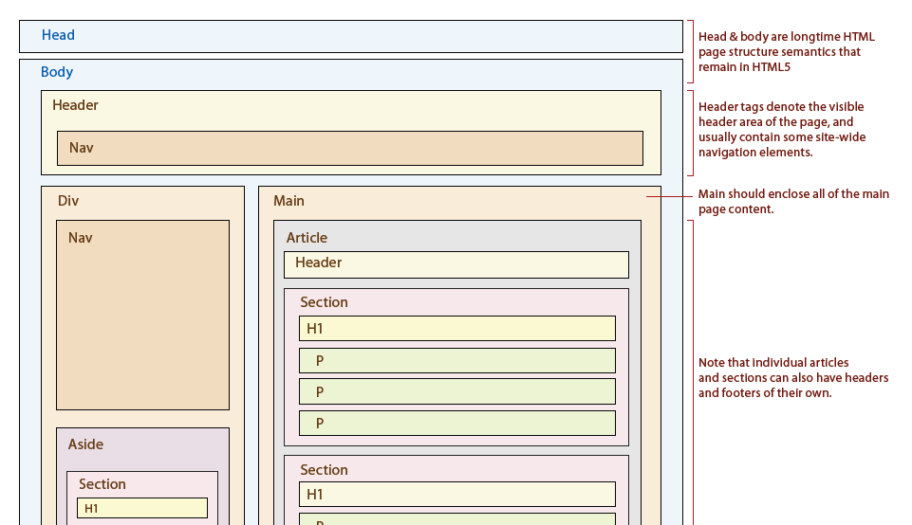

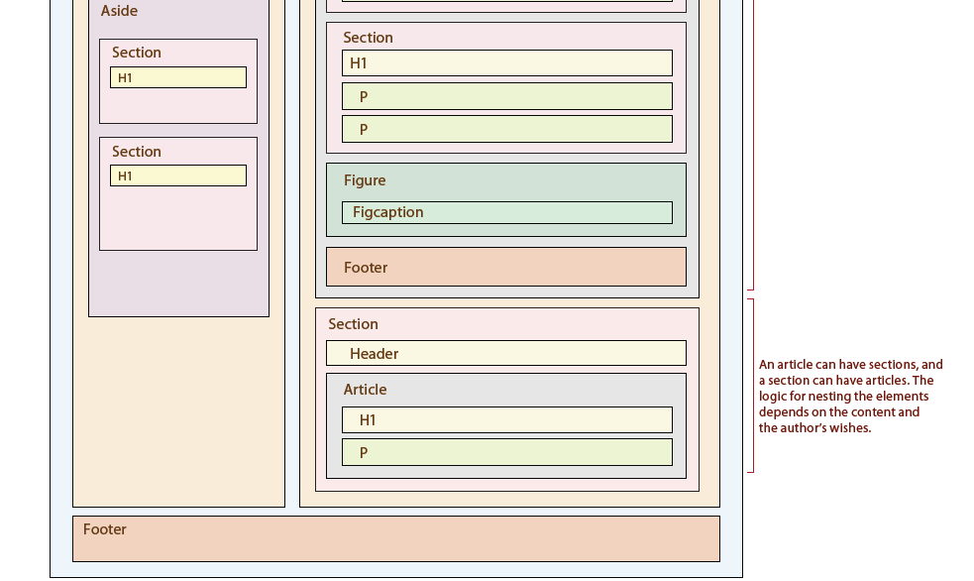

在一个文档中，不能出现一个以上的 <main> 元素。

<main> 元素不能为以下元素的后代：

<article>、<aside>、<footer>、<header>或<nav>

为什么要使用HTML5新语义标签？

更注重于内容而不是形式

对人友好：更加语义化，高度描述性，更加直观，增加了代码的可读性

对计算机友好：浏览器更容易解析，搜索引擎更容易抓取文档内容，代码更加简洁

SVG矢量图

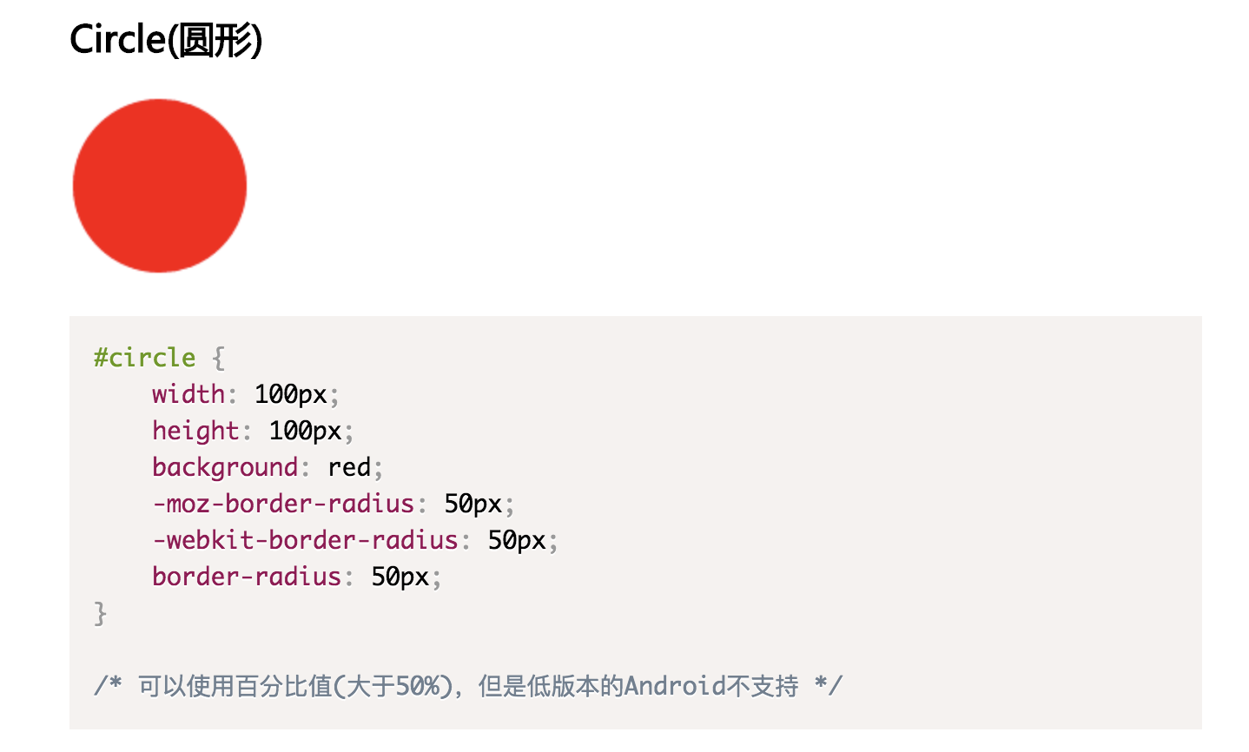

SVG拥有一系列可用的现成形状(path、rect、circle、ellipse、line、polyline、 polygon)。

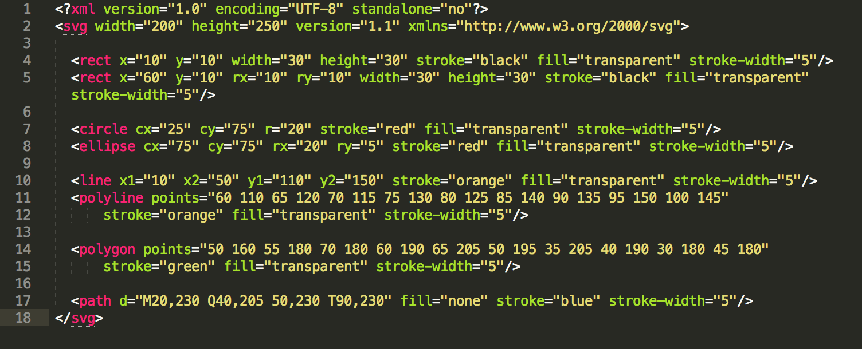

使用img标签

最直接的插入SVG图像的方式就是将图像插入到HTML文档中的方式。  
<img src="mySconeVector.svg" alt="Amazing line art of a scone" />

把SVG作为背景图像插入

SVG可以在CSS中用作一个背景图像，和其他图片格式(PNG、JPG、GIF)一样。

div {

background: url("circle.svg") no-repeat center;

background-size : 100px 100px;

}

属性名称 “目标属性的名称”

By “相对偏移值”

from “起始值”

to “结束值”

Dur “持续时间”

repeatCount =“动画将发生的时间数”

calcMode 动画的模式（可以是‘离散’、‘线性’、‘步频’、‘样条’）

Path ”运动路径’’

keyPoint ”物体在运动路径上移动的距离’’

Rotate ”应用旋转转换’’

xlink：href ”定义运动路径的<path>元素的URI引用“

Type “转换类型”，其值随时间而变化（可以是“平移”、“缩放”、“旋转”、“斜X”、“倾斜”）

CSS3的三个主要代理

1.过渡（transition）

2.变形（transform）

3.动画（animation）

事实上，只有过渡和动画是和运动相关的，

变形只是让我们去改变元素。

在制作优秀的动画效果时，它们三个都是不可或缺的。

transition-property : 要 过 渡 的 CSS 属 性 的 名 字 ( 如 background-color 、 text-shadow或者all，all会过渡所有可以过渡的属性)。

transition-duration:定义过渡效果持续的时长(用秒进行定义，例如.3s、2s或 1.5s)。

transition-timing-function:定义过渡期间的速度变化(例如ease、linear、 ease-in、ease-out、ease-in-out或者cubic-bezier)。

transition-delay:可选，用于定义过渡开始前的延迟时间。相反，将值设置为一个负数，可以让过渡效果立即开始，但过渡旅程会在半路结束。同样是用秒进行定义，例如.3s、2s或2.5s。

**CSS3的2D变形模块允许我们使用下列变形：**

**scale/缩放:**  用来缩放元素(放大和缩小)  
**translate/移动:** 在屏幕上移动元素(上下左右)

**rotate/旋转:** 按照一定角度旋转元素(单位为度)

**skew/扭曲:**  沿X和Y轴对元素进行斜切  
**matrix/矩阵变形:** 允许你以像素精度来控制变形效果

其中matrix(矩阵)变形的语法超级复杂。 matrix 方法有六个参数，包含旋转，缩放，移动（平移）和倾斜功能

下面是示例代码: .matrix:hover {  
transform: matrix(1.678, -0.256, 1.522, 2.333, -51.533, -1.989);

}